Акмолинская область, район Биржан сал, а. Андыкожа батыра.

Донская средняя школа.

Арапов Сергей Викторович, учитель физической культуры.

Категория – высшая.

Педагогический стаж – 22 года.

**Круговая тренировка на уроках баскетбола.**

В реалиях современного мира у учащихся очень много возможностей для проведения досуга, и не всегда это времяпровождение проходит с пользой. Наша задача как учителей физической культуры привить детям любовь к систематическим занятиям спортом и здоровому образу жизни. Все начинается в школе, на занятиях, и очень важно, чтобы урок не превращался в нудный, однообразный и шаблонный труд, а приносил учащимся радость и желание продолжить занятия. Одним из средств достижения этой цели являются, конечно же, спортивные игры. Я хотел бы подробнее рассмотреть уроки баскетбола, так как мои ученики регулярно участвуют в районных и областных соревнованиях. В областной спартакиаде школьников «Жастар – 2016» мои учащиеся в составе районной команды среди мальчиков стали чемпионами области, а девочки заняли третье место.

В последнее время баскетбол становится все более контактной, силовой игрой. Около 70% всех движений игрока носит скоростно-силовой характер. Это требует от игроков специальной физической подготовки. Они должны обладать взрывной силой, способностью проявлять свои силовые качества в кратчайший промежуток времени. В баскетболе это рывки, прыжки, быстрый пас, борьба на щите, контратаки. Особенно важно это для высокорослых игроков, чаще всего они медлительные, предрасположены к искривлению и деформации позвоночника. Поэтому им особенно необходимо создать мышечный корсет, поддерживающий позвоночный столб, и укрепить мышцы живота. Очень тяжело на уроке охватить все стороны развития юного баскетболиста, так как это и техническая, и тактическая, и физическая подготовка. На этом фоне очень остро встает вопрос о правильном планировании, проведении и дополнительных нагрузках на уроке. Для этих целей я широко применяю метод круговой тренировки. Конкретная направленность круговой тренировки, комплекс включаемых в нее упражнений, дозирование нагрузки зависят от возрастных особенностей учащихся и уровня подготовленности.

Для каждого класса я составляю комплекс упражнений с учетом физиологических, возрастных особенностей и комплексного развития двигательных качеств. Перед началом выполнения комплекса для каждого ученика определяется индивидуальная физическая нагрузка. Это делается с помощью максимального теста. Максимальный тест определяется на первых уроках. Ознакомившись с упражнениями, после их показа и объяснения, ученики по моей команде начинают выполнять на своих станциях намеченное упражнение в отведенное время (30 – 40сек.), стараясь проделать его максимальное количество раз, и затем переходят на следующую станцию. Результат записывается в личную карточку учета результатов.

После определения максимального теста для каждого устанавливается индивидуальная нагрузка. На следующих уроках учащиеся выполняют каждое упражнение комплекса установленное число раз.

При четкой организации работы, на выполнение всего комплекса из 6 – 8 упражнений уходит не более 10 минут (30сек. – выполнение упражнения, 30 сек. – смена станции).

Организм учеников постепенно приспосабливается к повторяемой нагрузке. Поэтому необходимо постепенно повышать ее, увеличивая дозировку или количество выполняемых кругов.

Ниже я привожу комплекс упражнений в парах для учащихся 7-го класса.

**1 станция:** Прогиб назад, руки за головой в упоре бедрами на коне.

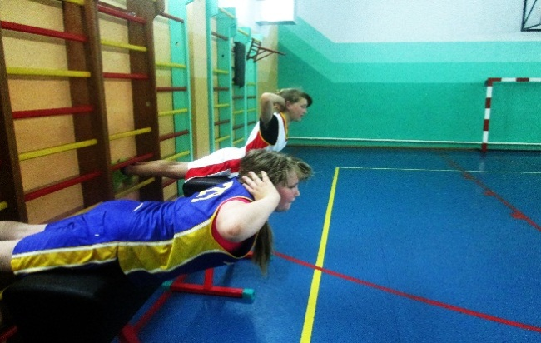

**2 станция:** Подъем туловища, лежа на спине, руки за головой, ноги согнуты в коленях под углом 90 градусов.

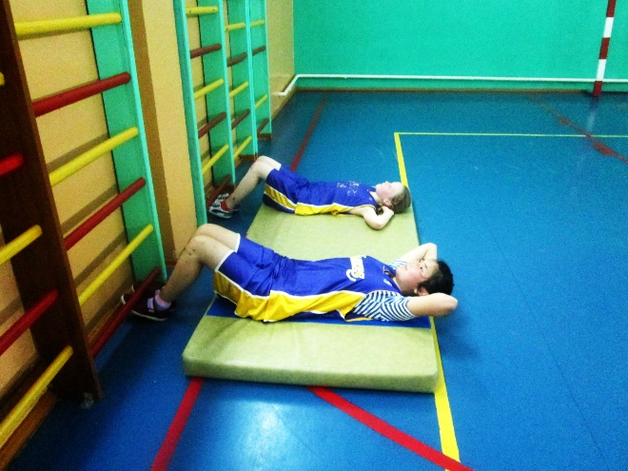

**3 станция:** Сгибание-разгибание рук в упоре сзади на гимнастической лестнице.

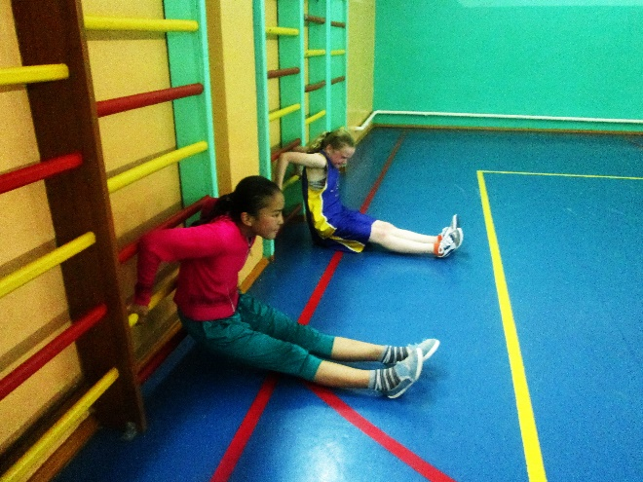

**4 станция:** Выпрыгивание из упора одной ногой на гимнастическую скамейку с одновременным выпрямлением рук с отягощением, со сменой ног в безопорном положении.

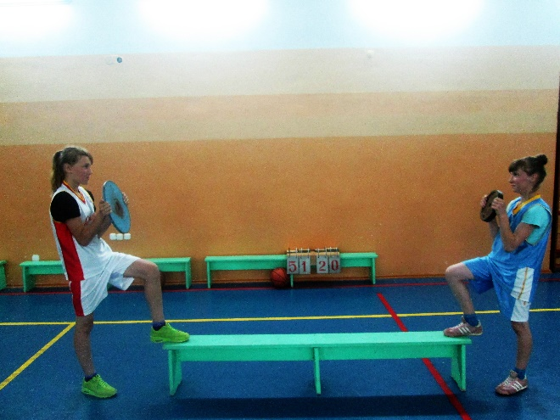

**5 станция:** Сгибание-разгибание рук в упоре лежа.

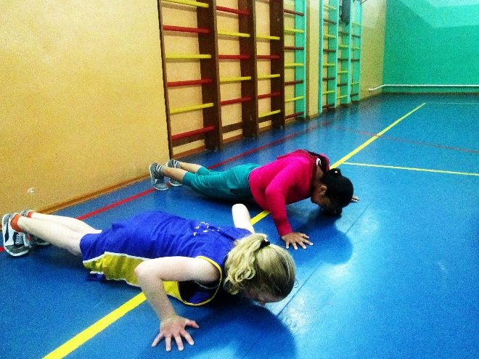

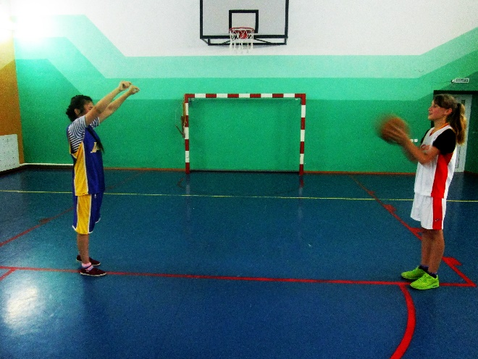**6 станция:** Передачи набивного мяча в парах.

**7 станция:** Сгибание-разгибание ног с опорой руками на гимнастическую лестницу, с партнером на плечах.

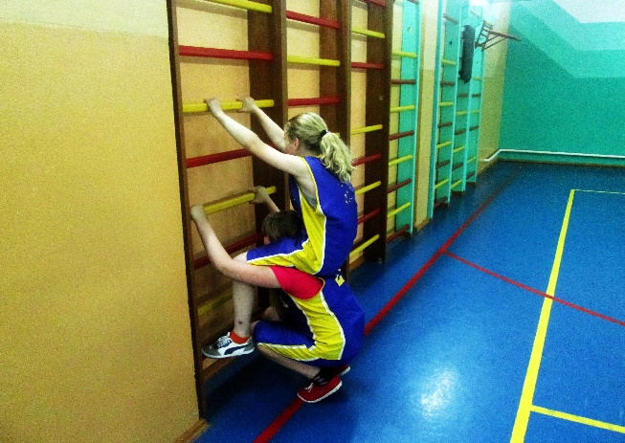

Подобные комплексы упражнений, разработанные для каждого класса, помогают в формировании навыков, необходимых в баскетболе, и не требуют больших затрат времени на уроках.